**Jules Prince**

**Thomas Guiot**

**Rapport Présentation**

**Glotte Trotter**



**Introduction :**

Glotte Trotter est une agence de voyage proposant des séjours linguistiques à ses clients.

Via notre plateforme il est possible de réserver des voyages pré organisé. Il vous suffit juste de payer et le tour est joué.

Grace à nos équipes d’enseignants spécialisé vous progresserez en un rien de temps.

Laissez-vous tenter par nos activités diverses proposées pour tous et toutes.

En famille, entre ami, seul ou en couple, chacun est le bienvenu pour participer à son voyage de rêve.

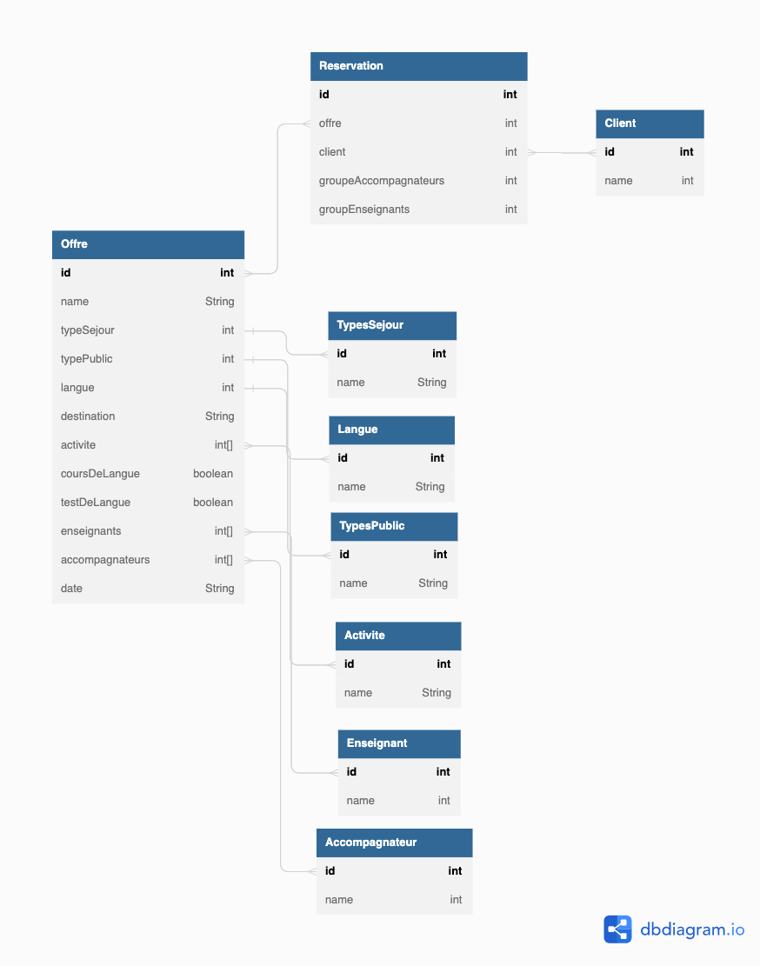

**Présentation de l’architecture :**

La modélisation proposée consiste en plusieurs tables pour gérer efficacement les offres de séjour, les réservations, les types de séjour, les types de public, les langues, les activités, les clients, les enseignants et les accompagnateurs dans un système de gestion de séjours linguistiques. Chaque table représente une entité spécifique dans le domaine du séjour linguistique et contient des attributs pertinents pour cette entité.

La table "Offre" est utilisée pour stocker les détails des offres de séjour, tels que l'identifiant de l'offre, le nom de l'offre, le type de séjour, le type de public cible, la langue, la destination, les activités proposées, la possibilité de cours de langue, la possibilité de test de langue, les enseignants et les accompagnateurs assignés, ainsi que la date de l'offre.

La table "Reservation" est utilisée pour stocker les réservations effectuées par les clients pour une offre de séjour spécifique. Elle contient un identifiant de réservation, une référence à l'offre sélectionnée, le client concerné. Une réservation correspond pour un client uniquement. Quand un client réserve une offre il aura créé un objet réservation. De cette façon la récupération des réservations est simplifié car on peut à la fois récupérer toutes les réservations sur chaque offre ou chaque client.

Les tables "TypesSejour", "TypesPublic", "Langue" et "Activite" sont utilisées pour stocker les informations de référence sur les types de séjour, les types de public, les langues et les activités disponibles respectivement. Elles contiennent un identifiant et un nom pour chaque entité, ce qui permet de normaliser et de centraliser les informations pour éviter les redondances et les incohérences.

Cette modélisation permet de gérer efficacement les offres de séjour, les réservations, les types de séjour, les types de public, les langues, les activités, les clients, les enseignants et les accompagnateurs dans un système de gestion de séjours linguistiques. Elle offre la possibilité de stocker et de récupérer facilement les informations nécessaires pour la gestion des séjours linguistiques, tout en évitant les redondances et les incohérences dans les données.

**Présentation des scénarios :**

Le premier scénario est d’obtenir la liste des clients de notre agence de voyage, le fichier « clients.xsl » permet d’obtenir une page HTML répondant à cette question.

Ensuite il est important de pouvoir consulter la liste des offres qui sont proposées, ce besoin est répondu grâce au fichier « offres.xsl ».

Notre agence de voyage doit également pouvoir consulter les réservations qui ont été effectués, pour cela on peut utiliser le fichier « reservations.xsl ».

Il est peut aussi être intéressant de récupérer la liste de tous les clients qui ont réservé une même offre, le fichier « reservations_collector.xsl » permet d’obtenir ce résultat.

Finalement notre agence peut être amené à afficher ses offres de voyages sur des sites externes, le fichier « offer_export.xsl » permet d’extraire dans un fichier JSON les offres de notre XML en remplaçant les ID par les valeurs vers lesquelles ils pointent.